实验五 电阻应变片灵敏系数标定

1. 实验目的

掌握电阻应变片灵敏系数值的标定方法。

1. 实验仪器设备与工具
2. 材料力学组合实验台中等强度梁实验装置与部件
3. XL2118A系列静态电阻应变仪
4. 游标卡尺、钢板尺、千分表、三点挠度仪
5. 实验原理与方法

在进行标定时，一般采用一单向应力状态的试件，通常采用纯弯曲梁或等强度梁。粘贴在试件上的电阻应变片在承受应变时，其电阻相对变化与之间的关系为



因此，通过测量电阻应变片的和试件，即可得到应变片的灵敏系数。本实验采用等强度梁实验装置，如图1。

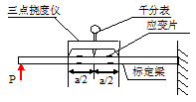



图1 等强度梁灵敏系数标定安装及外形图

在梁等强度段上、下表面沿梁轴线方向粘贴4片应变片，在等强度梁等强度段安装一个三点挠度仪。当梁弯曲时，由挠度仪上的千分表可读出测量挠度（即梁在三点挠度仪长度范围内的挠度）。根据材料力学公式和几何关系，可求出等强度梁上下表面的轴向应变为



式中：——标定梁高度

——三点挠度仪长度

——挠度

等强度梁参考参数：

梁的极限尺寸 

梁的工作尺寸 

梁的断面应力 （30N）

梁有效长度段的斜率 

应变片截面宽度 b1 =20.15mm；b2 =26.98mm

应变片到测试点距离 x1 =236mm； x2 =316mm

弹性模量，泊松比。

应变片的电阻相对变化可用高精度电阻应变仪测定。设电阻应变仪的灵敏系数为，读数为，则



由前面的式子可得到应变片灵敏系数



在标定应变片灵敏系数时，一般把应变仪的灵敏系数调至，并采用分级加载方式，测量在不同载荷下应变片的读数应变和梁在三点挠度仪长度范围内的挠度。

实验接线方式

实验接桥采用1/4桥（半桥单臂）方式，应变片与应变仪组桥接线方法如图2所示。使用试件上下表面的应变片（即工作应变片1#、2#、3#、4#）分别连接到应变仪测点的A/B上，测点上的B和B1用短路片短接；温度补偿应变片连接到桥路选择端的A/D上，桥路选择短接线将D1/D2短接，并将所有螺钉旋紧。

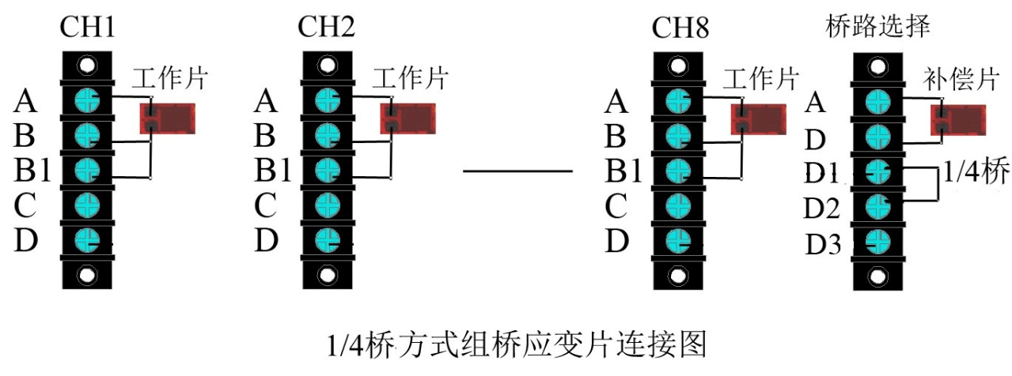

1. 实验步骤
2. 设计好本实验所需的各类数据表格。
3. 测量等强度梁的有关尺寸和三点挠度仪长度。见附表1
4. 拟订加载方案。确定三点挠度仪上千分表的初读数，估算最大载荷(该实验载荷范围≤50N)，确定三点挠度仪上千分表的读数增量，一般分4～6级加载。
5. 实验采用多点测量中半桥单臂公共补偿接线法。将等强度梁上各点应变片按序号接到电阻应变仪测试通道上，温度补偿片接电阻应变仪公共补偿端，调节好电阻应变仪灵敏系数，使。
6. 按实验要求接好线，调整好仪器，检查整个测试系统是否处于正常工作状态。
7. 实验加载。用均匀慢速加载至初载荷。记下各点应变片和三点挠度仪的初读数，然后逐级加载，每增加一级载荷，依次记录各点应变仪的及三点挠度仪的，直至终载荷。实验至少重复三次。见附表2
8. 作完实验后，卸掉载荷，关闭电源，整理好所用仪器设备，清理实验现场，将所用仪器设备复原，实验资料交指导教师检查签字。
9. 注意事项
10. 测试仪未开机前，一定不要进行加载，以免在实验中损坏试件。
11. 实验前一定要设计好实验方案，准确测量实验计算用数据。
12. 加载过程中一定要缓慢加载，不可快速进行加载，以免超过预定加载载荷值，造成测试数据不准确，同时注意不要超过实验方案中预定的最大载荷，以免损坏试件；该实验最大载荷50N。
13. 实验结束，一定要先将载荷卸掉，必要时可将加载附件一起卸掉，以免误操作损坏试件。
14. 确认载荷完全卸掉后，关闭仪器电源，整理实验台面。

附表1 （试件相关参考数据）

|  |  |
| --- | --- |
| 试件数据及有关参数 | |
| 等强度梁厚度 | h = 9.3 mm |
| 三点挠度仪长度 | a = 180mm |
| 电阻应变仪灵敏系数（设置值） | K0 = 2.00 |
| 弹性模量 | E = 206 GPa |
| 泊松比 | μ= 0.26 |

附表2 （实验数据）

|  |  |  |  |  |  |  |  |  |  |  |  |
| --- | --- | --- | --- | --- | --- | --- | --- | --- | --- | --- | --- |
| 载荷  （N） |  | |  |  | |  | |  | |  |  |
|  | |  | |  | |  | |  | |  |
| 应  变  仪  读  数  με |  |  |  |  | |  | |  | |  |  |
|  |  | |  | |  | |  | |  |
|  |  | | | | | | | | |
|  |  |  |  | |  | |  | |  |  |
|  |  | |  | |  | |  | |  |
|  |  | | | | | | | | |
|  |  |  |  | |  | |  | |  |  |
|  |  | |  | |  | |  | |  |
|  |  | | | | | | | | |
|  |  |  |  | |  | |  | |  |  |
|  |  | |  | |  | |  | |  |
|  |  | | | | | | | | |
| 挠  度  值 |  | |  |  | |  | |  | |  |  |
|  | |  | |  | |  | |  | |  |
|  | |  | | | | | | | | |

1. 实验结果处理
2. 取应变仪读数应变增量的平均值，计算每个应变片的灵敏系数。

 （i=1，…，4）

1. 计算应变片的平均灵敏系数

 （i=1，…，n；n=4）

1. 计算应变片灵敏系数的标准差

 i= 1……n ；n=4